BÁO CÁO PHÂN TÍCH CÔNG NGHỆ · CHUYÊN MỤC DOANH NGHIỆP SỐ & AI AGENT
Giải mã cơn sốt AI Agent và quy trình sản xuất video người ảo thực chiến cho doanh nghiệp năm 2026
Tác giả: Hoàng Nhật Mai – Founder hệ thống Để AI Tính (deaitinh.com) | Chuyên gia tư vấn AI ứng dụng
Bước sang năm 2026, sự bùng nổ của các tác nhân tự chủ (AI Agent) và công nghệ video AI người ảo đang thay đổi hoàn toàn cục diện truyền thông thương mại. Không còn dừng lại ở những đoạn hội thoại văn bản hay video đơ cứng kiểu cũ, các doanh nghiệp SME hiện nay đã có thể tự động hóa 80% quy trình sản xuất video KOC ảo và nội dung tiếp thị với chi phí tối ưu. Bài phân tích dưới đây mang đến góc nhìn kiểm chứng thực tế, đánh giá năng lực tích hợp của bộ công cụ Make.com, HeyGen, ElevenLabs và Kling AI.

Hình minh họa: Quy trình thiết lập nhân vật KOC ảo và tác nhân AI tự động hóa sản xuất nội dung đa kênh.
1. Cơn sốt AI Agent tự hành và bước ngoặt tự động hóa nội dung số
Năm 2026 ghi nhận sự dịch chuyển lớn từ các mô hình ngôn ngữ lớn (LLM) phản hồi thụ động sang hệ thống Agentic AI hoạt động tự chủ theo luồng. Trong bối cảnh chi phí sản xuất video truyền thống tăng cao, giải pháp kết hợp kịch bản tự động với nhân bản người ảo (AI Avatar) đang trở thành tiêu chuẩn mới giúp thương hiệu duy trì tần suất xuất hiện liên tục trên TikTok, YouTube Shorts và Reels.
Thực tế thử nghiệm cho thấy, khi kết nối nền tảng tự động hóa Make.com với các tác nhân AI thông minh như Monica AI và Manus AI, doanh nghiệp có thể tự động rút ngắn thời gian từ ý tưởng thành kịch bản thô chỉ trong 60 giây.
📌 Khuyến nghị từ chuyên gia AI thực chiến
Tự động hóa không có nghĩa là loại bỏ hoàn toàn con người. Mô hình thành công nhất hiện nay là Human-in-the-loop (con người duyệt chiến lược & kịch bản, AI đảm nhận 80% khâu kỹ thuật dựng video và lồng tiếng).

2. Giải mã bộ đôi HeyGen và ElevenLabs: chìa khóa xóa bỏ cảm giác KOC ảo bị đơ
Rào cản lớn nhất của các kênh sử dụng người ảo trước đây là khẩu hình không khớp ngữ điệu và giọng đọc bị đơ như robot. Việc kết hợp giọng đọc cảm xúc cao từ ElevenLabs (hỗ trợ giọng tiếng Việt tự nhiên) cùng công nghệ đồng bộ cử động mặt của HeyGen đã giải quyết triệt để bài toán này.
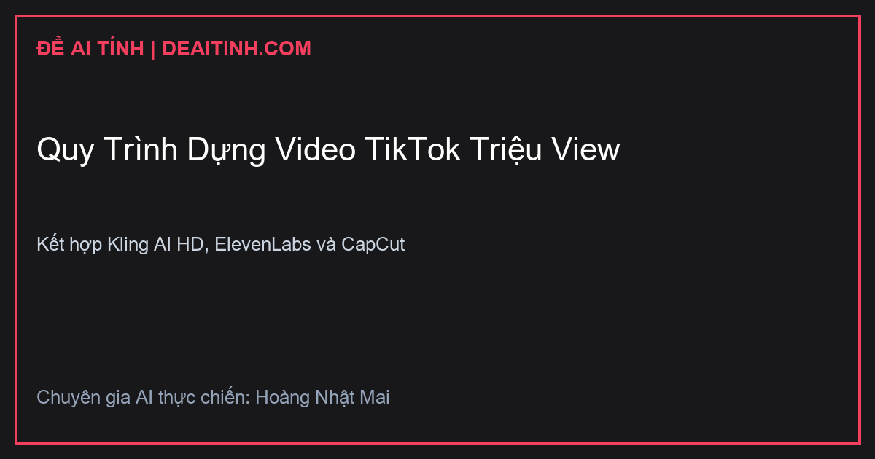
Hình minh họa: Sơ đồ luồng phối hợp giữa công cụ tạo hình ảnh Kling AI, ElevenLabs và HeyGen trong sản xuất video KOC ảo.
🎬 Video tư vấn minh họa thực nghiệm: Quy trình nhân bản KOC ảo và tạo video tự động
Thử nghiệm thực tế phối hợp tạo giọng lồng tiếng cảm xúc và render avatar người ảo trong 3 phút.
🔗 Xem video demo thực nghiệm tại: https://deaitinh.com/wp-content/uploads/2026/09/skill-mkt-ep3.mp4

3. Tối ưu hóa chuyển đổi và chuẩn hóa SEO cho bài viết công nghệ
Song song với video ngắn, kênh tiếp thị nội dung dài trên website cần được tối ưu cho các cỗ máy tìm kiếm thế hệ mới (AI Search). Việc sử dụng công cụ hỗ trợ như Surfer SEO và Aiktp giúp bài viết vừa đạt chuẩn E-E-A-T của Google vừa được các AI Engine trích xuất dữ liệu chính xác.
STT | Công cụ AI | Vai trò thực chiến trong hệ thống
1 | Make.com | Tự động hóa luồng kết nối giữa kịch bản, âm thanh và video render.
2 | HeyGen & ElevenLabs | Tạo giọng lồng tiếng tiếng Việt chuẩn cảm xúc và xuất video KOC ảo.
3 | Surfer SEO | Tối ưu hóa cấu trúc nội dung đạt 95+ điểm SEO on-page và AI search.
4 | Kling AI & Weshop AI | Sinh ảnh sản phẩm thương mại điện tử và video minh họa bối cảnh.

Hoàng Nhật Mai
Founder hệ thống Để AI Tính (deaitinh.com)
Bài viết độc quyền chuẩn bị gửi Tòa soạn báo chí biên tập

